○液化石油ガスの保安の確保及び取引の適正化に関する法律に基づく意見書の交付に関する規程
昭和55年9月27日
消防庁告示第5号
改正 平成7年12月20日消防庁告示第10号
平成9年6月30日消防庁告示第5号
平成22年3月31日消防庁告示第3号
令和元年6月28日消防庁告示第14号
令和2年3月11日消防庁告示第4号
液化石油ガスの保安の確保及び取引の適正化に関する法律第3条第3項に基づく意見書の交付に関する規程(昭和43年3月東京消防庁告示第3号)の全部を次のように改正する。
液化石油ガスの保安の確保及び取引の適正化に関する法律に基づく意見書の交付に関する規程
(目的)
第1条 この規程は，東京都の区域(稲城市並びに大島，三宅，八丈及び小笠原各支庁所管区域を除く区域をいう。)における液化石油ガスの保安の確保及び取引の適正化に関する法律(昭和42年法律第149号)第36条第2項又は液化石油ガスの保安の確保及び取引の適正化に関する法律施行規則(平成9年通商産業省令第11号)第56条第2項の規定に基づき消防総監又は消防署長が作成する意見書(以下「意見書」という。)の交付について必要な事項を定める。
(平9消防庁告示5・平22消防庁告示3・一部改正)
(交付の申請)
第2条 意見書の交付を受けようとする者は，別記様式に定める意見書交付申請書に次に掲げる書類をそれぞれ2部添付して，貯蔵施設又は特定供給設備(以下「貯蔵施設等」という。)の所在地を管轄する消防署長に申請しなければならない。
(1) 意見書交付申請に係る貯蔵施設等設置許可申請書又は貯蔵施設等変更許可申請書の写し
(2) 意見書交付申請に係る貯蔵施設等の位置(他の施設との関係位置を含む。)及び構造並びに付近の状況を示す図面
(3) 意見書交付申請に係る貯蔵施設等の防火管理の計画書
(平9消防庁告示5・全改)
附 則
1 この告示は，昭和55年10月1日から施行する。
2 この告示の施行前に，液化石油ガスの保安の確保及び取引の適正化に関する法律第3条第3項に基づく意見書の交付に関する規程(昭和43年3月東京消防庁告示第3号)の規定によつてなされた意見書交付の申請は，この告示の規定によりなされた申請とみなす。
附 則(平成7年消防庁告示第10号)
1 この告示は，平成8年1月1日から施行する。
2 この告示の施行の際，この告示による改正前の液化石油ガスの保安の確保及び取引の適正化に関する法律に基づく意見書の交付に関する規程別記様式第1号及び別記様式第2号による用紙で，現に残存するものは，平成8年6月30日までの間，なお使用することができる。
附 則(平成9年消防庁告示第5号)
この告示は，平成9年7月1日から施行する。
附 則(平成22年消防庁告示第3号)
この告示は、平成22年4月1日から施行する。
附 則(令和元年消防庁告示第14号)
1 この告示は、令和元年7月1日から施行する。
2 この告示の施行の際、この告示による改正前の液化石油ガスの保安の確保及び取引の適正化に関する法律に基づく意見書の交付に関する規程の様式(この告示により改正されるものに限る。)による用紙で、現に残存するものは、所要の修正を加え、なお使用することができる。
附 則(令和2年消防庁告示第4号)
1 この告示は、令和2年4月1日から施行する。
2 この告示の施行の際、この告示による改正前の液化石油ガスの保安の確保及び取引の適正化に関する法律に基づく意見書の交付に関する規程別記様式による用紙で、現に残存するものは、所要の修正を加え、令和2年9月30日までの間は、なお使用することができる。
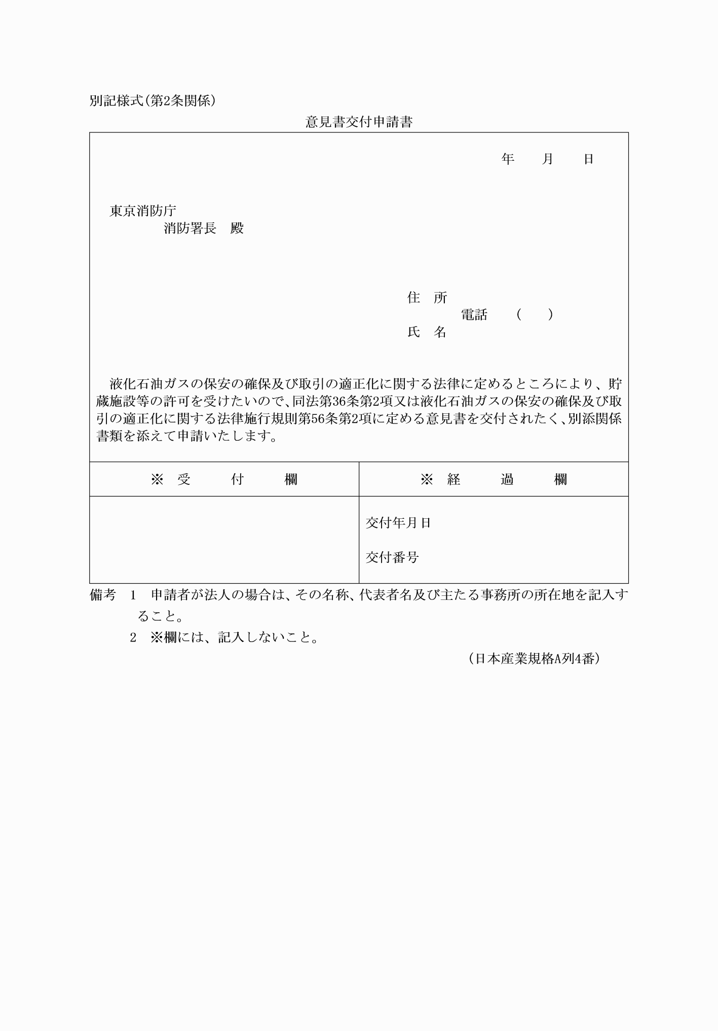
別記様式(第2条関係)
(平9消防庁告示5・全改、令元消防庁告示14・令2消防庁告示4・一部改正)

